北京邮电大学软件学院
2018-2019 学年第1学期项目总结报告
（每个项目小组一份）

课程名称： C#程序设计实践 ；

项目名称： Python编译器设计与实现 ；

项目完成人：
姓名：_ 程元 学号：2016211961
姓名： 曾嘉 学号：2016211977
姓名： 凌翠雪 学号：2016211979

指导教师： 卢本捷 ；

日 期： 2018 年 1 月 6 日
一 . 项目目的和要求
学习掌握C#语言及C#程序设计的基本思想，并使用C#实现一个应用程序。本项目实现了一个轻量级的python编译器。

二 .项目开发环境
Windows 10系统，.Net 4.6.1, jacobslusser.ScintillaNET 3.5.10。

三 .项目内容与结果分析
本项目主要包含以下四大部分：
1. 程序主体页面和文本编辑器，包括文件读写、文本编辑等。
2. python编译功能，包括词法分析、语法分析、中间代码生成等。
3. python运行与调试功能，包括语法检查、运行、调试、变量监视等功能。
4. 相关代码工具，如变量重命名、代码格式化等。
以下分别对每个部分的具体功能和实现方式进行描述。
一、程序主体页面
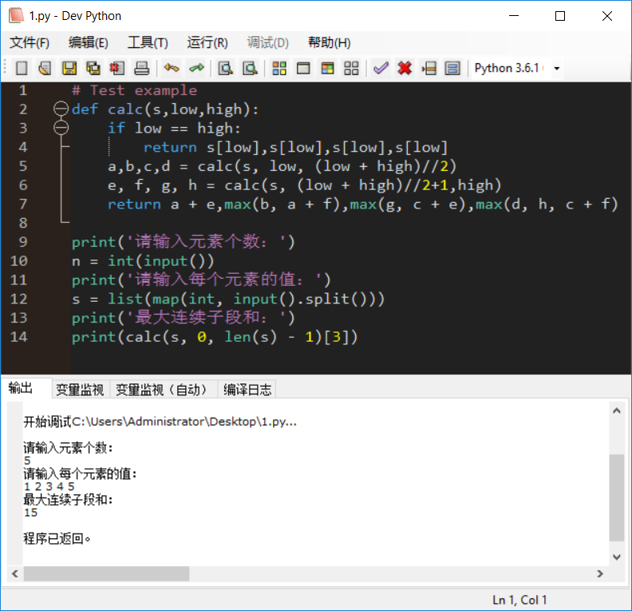
上图为本项目的运行截图。可以看到，程序的主页面主要由三个部分组成：顶部菜单与工具栏、代码编辑器和底部输出区域。其中菜单栏和工具栏是程序主要功能的入口，包括编译、运行、调试、添加断点、查找替换等功能；其中各个按钮的详细功能会再后面具体描述。代码编辑器区域实现了一个具有自动缩进、代码高亮、代码折叠等功能的代码编辑器。下面的区域是程序输出、变量监视、编译日志等功能输出的区域。

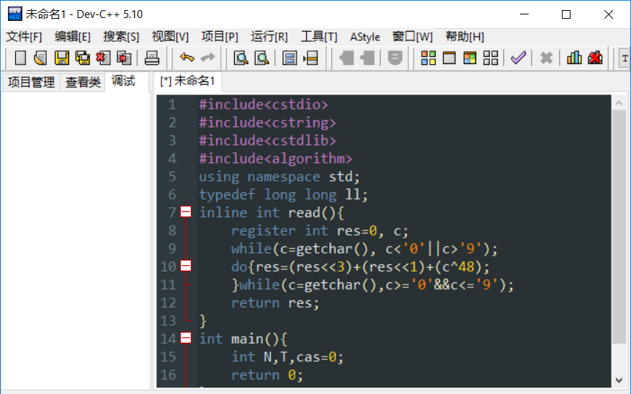
本项目的界面设计主要参考了Dev C++软件的界面（如上图所示），可以看出我们的按钮图标和界面摆放基本继承了Dev C++软件的风格，整体界面比较相似，主要目的是希望能够减少本工具的学习成本，让使用过Dev C++的程序员能够快速上手。

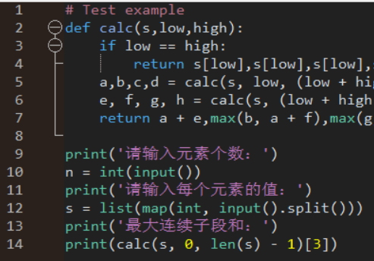
上图展现了页面中的文本编辑器的主要功能。这个模块主要使用了C#中的ScintillaNET 3.5.10框架。该框架是一个免费的文本编辑控件，提供了设置文字字体、颜色、输入事件、点击事件等的接口。本项目中对该控件进行了封装，实现了以下功能：
1. 显示行号
效果是对于代码中的每一行在左边显示对应的行号，如果一行因过长而自动换行（而不是因换行符换行）则不会增加行号。
该功能直接调用了控件中提供的api实现。
2. 代码折叠
如图中2-8行所示，对于代码中的连续代码块，如函数定义、for循环、if循环、try-catch语句等，编辑器会将代码块框起来，并在第一行显示一个“-”号。鼠标点击-号可以让这一个代码块被折叠，折叠后的效果如图所示：
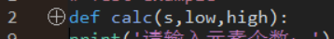
该功能通过调用控件中提供的代码折叠api，并重载了响应的触发事件函数来实现。触发事件函数在文本输入事件的回调函数中定义，每当用户输入文本后，编辑器首先对当前行调用python语法分析器（在第二部分中详细说明）来解析出当前行的缩进尺寸和当前语法块的上下端点，然后调用相应api来显示代码折叠的视觉效果。
3. 关键字高亮
效果是python中的不同成分的单词和字符显示不同的颜色，如关键字显示蓝色、内置函数显示深绿色、数字常量显示黄色、字符串显示紫色等。
该功能也是在文本输入事件的回调函数中调用的。每当用户输入文本后，编辑器对当前行调用python词法分析器来解析出当前单词的语法成分，然后调用控件的响应api修改单词的颜色。
4. 光标控制
效果是每当光标移动，会在右下角的状态栏中显示当前光标的位置，如图所示，如同Word中那样。
该功能是在光标移动的回调函数中实现的。

二、python编译功能
为了实现文本编辑器中的代码折叠、关键字高亮等功能，需要对python代码的词法和语法进行分析。因此我们利用《编译原理》课中学到的词法分析器、语法分析器、中间代码生成等知识，实现了python语言的编译过程。
Python语言的编译执行过程一共包含以下五个步骤：
1. Tokenizer进行词法分析，把源程序分解为Token；
2. Parser根据Token创建CST（语法分析树）；
3. CST被转换为AST（抽象语义分析树）；
4. AST被编译为字节码；
5. Python解释器执行字节码。
对应这五个步骤，我们的程序中实现了以下五个模块：
1. 词法分析器Tokenizer
词法分析简单来说就是把源程序的字符分解组合成Token。比如sum=0可以分解成3个token，'sum', '=', '0'。程序中的whitespace通常只作为分隔符用，最终会被忽略掉，因此没有出现在token的列表中。不过在Python之中，由于语法规则的关系，Tab/Space需要用来分析程序的缩进，因此Python中对于Whitespace的处理比《编译原理》课上学到的C/C++编译器的处理要稍微复杂一些。
Tokenizer类的结构如图所示：
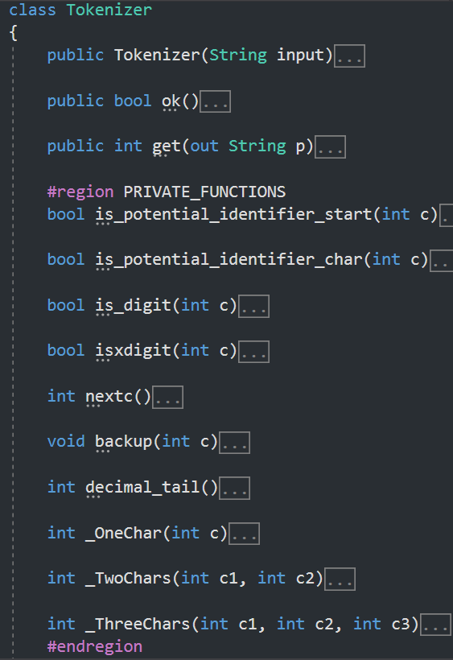
其中类对外提供了三个方法，分别是构造函数Tokenizer(String)，判断当前词法分析器状态的函数bool ok()，和获取下一个标识符Token的函数int get(out String)。其中构造函数接收需要分析的字符串，并对词法分析器进行初始化；判断当前分析器状态的函数用于判断是否遇到错误和返回错误信息；获取下一个标识符Token的函数将字符串转化为一个一个的Token并输出。私有函数主要是词法分析过程中的各种辅助函数，如判断字符是否构成一个合法的变量名等。
以下是Tokenizer类中定义的一些状态，私有变量用于记录当前指针位置、行号、列号、单词首尾位置、缩进深度等；常量用于记录各种Token的名字与值之间的映射，增加代码可读性。
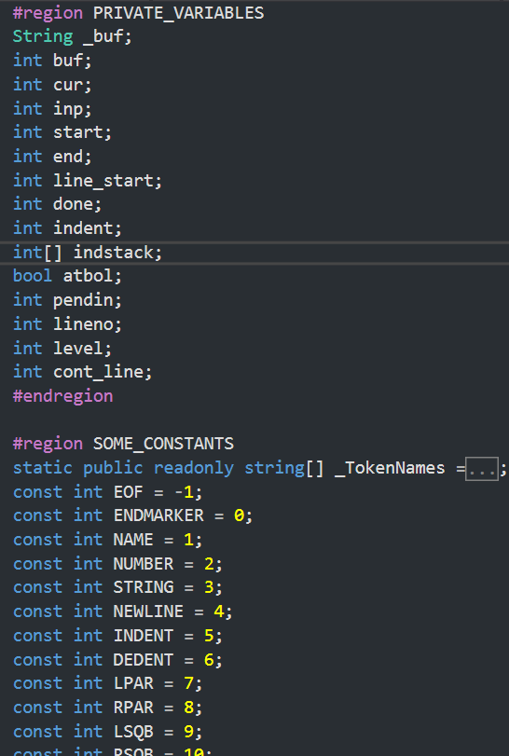

2. 语法分析器Parser
语法分析器的目的是以代码的Token为参数，生成代码对应的语法分析树CST。为了做到这一点，我们首先生成了Python的文法及其对应的DFA。下图是DFA相关的结构体定义与类定义。
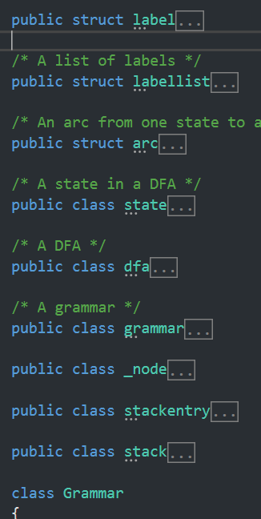
其中以小写字母命名的类定义了一个DFA的格式及其中的相关内容；Grammar作为静态类定义了Python语言的语法。其语法是基于Python源码中给出的文法描述文件生成的，如图所示：
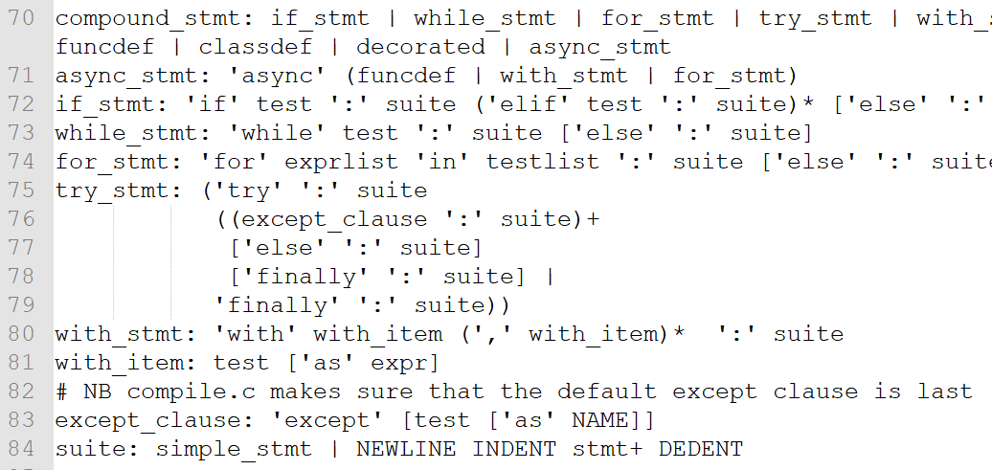
本项目采用了Python官方提供的PGEN工具将文法转换为了C++风格的代码，然后再将之翻译成了C#风格的类定义。这样就完成了对Python语法的定义。
Parser类的结构如图所示。
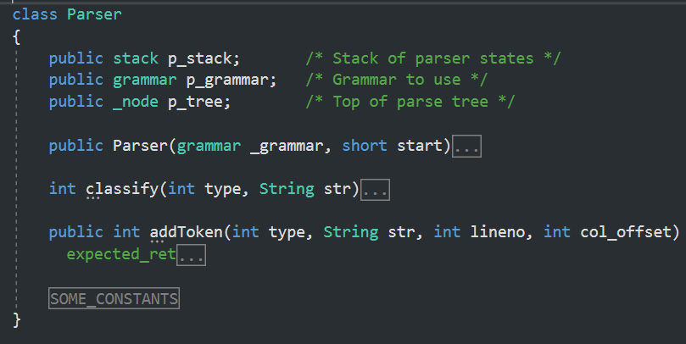
其中类对外提供了两个方法，分别是构造函数Parser(grammar, short)和加入Token的函数addToken(int, String, int, int)。Parser函数读入一个文法，然后初始化一个空的DFA；addToken加入一个Token，并根据LR分析方法对当前文法进行分析。Classify私有函数用于将dfa中的状态type与对应的语义进行转换。
Parser的主要工作是根据token生成CST。整个生成树的过程是一个遍历语法图的过程。语法是由多个DFA组成的，而输入的token和当前的所处的状态结点可以决定下一个状态结点。由于Parser是在多个DFA中遍历，因此当结束了某个DFA的遍历需要回到上一个DFA，这些信息由一个专门的栈p_stack保存着。
以上模块完成了语法分析工作。

3. 语法树生成函数 parsetok()
Parsetok函数的作用是分析某段代码。核心代码如下图所示，可以看到，parsetok反复调用Tokenizer.get()获得下一个token，然后将获得的token传给Parser.addToken()来逐步构造整个CST，当所有token都处理过了之后，整棵树也就建立完毕了。
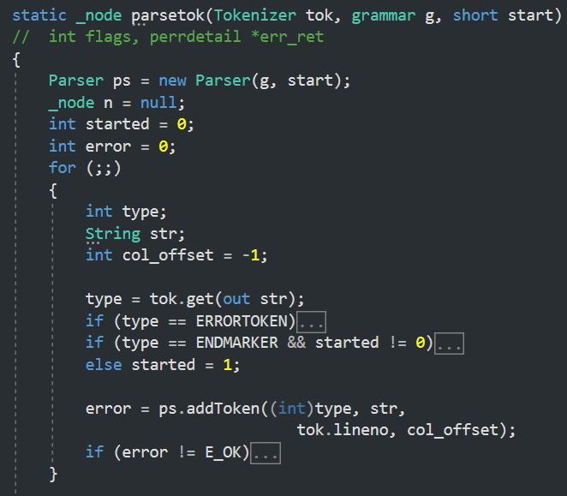

最终生成的语法树如图所示：
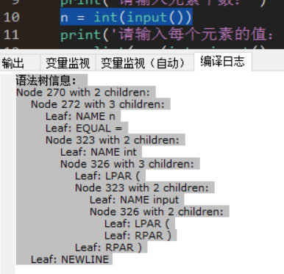

4. 字节码生成
通过以上的语法分析最终生成了代码的CST语义分析树。将语义分析树转化为字节码的过程比较机械，但工作量极大，权衡后我们选择了不重复造轮子，而是调用python35.dll中的相关接口，实现了生成字节码的步骤。
上述语法树对应的字节码如下：
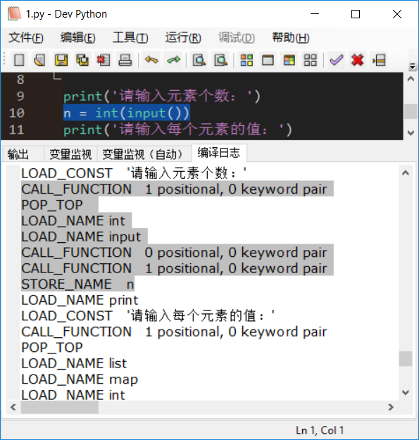

5. 调用python解释器执行
我们将最终生成的python字节码传入python解释器中，实现了函数的执行。程序最终执行效果如图所示：
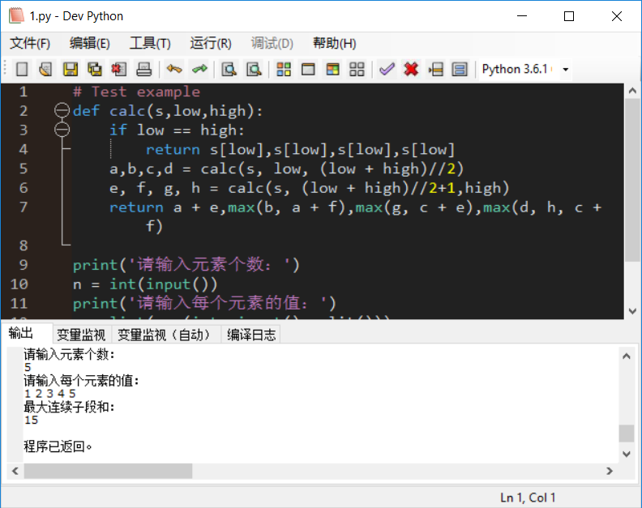

三、python运行与调试功能
经过以上前端界面和后台编译模块的实现，我们编写了整个项目的核心功能：python代码的运行与调试模块。这个模块包含以下几个功能：
1. 代码检查
代码检查的主要功能是检查代码中的词法和语法错误，即在编译阶段就能够发现的错误，并标出错误发生的位置和可能的错误原因。代码检查的效果如图所示：
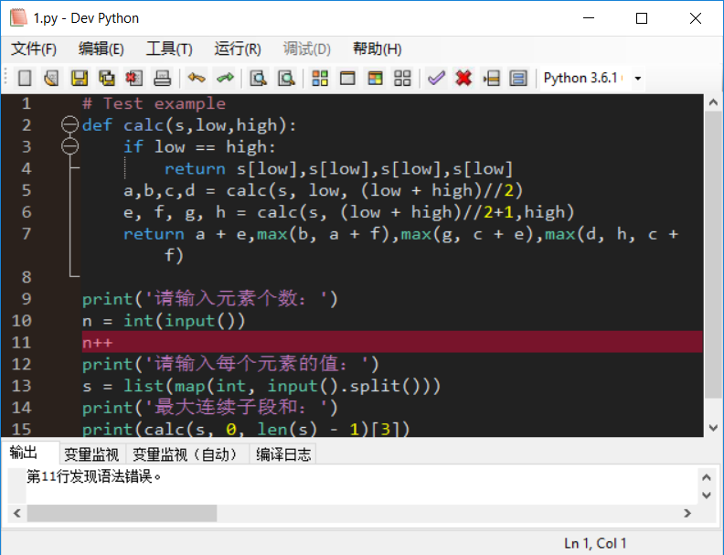
该功能通过调用第二部分中的parsetok函数实现，依次对每个句子进行尝试编译，并判断当前错误情况。如果编译过程中出错，就将当前行高亮，并输出错误原因（词法错误/语法错误等）。

2. 代码运行
代码运行的效果就是运行当前代码，并在“输出”区域进行程序的输入和输出。执行效果如图所示：
该功能首先调用第二部分中的parsetok函数生成语法树，然后创建了一个后台进程，调用python解释器来执行代码，并将进程的输出流重定向到了底部的输出区域内。同时将在输出区域内的输入事件回调函数中绑定到了进程的输入流，达到了程序运行的目的。

3. 程序调试
该功能的效果是执行程序，并可以在断点处暂停程序。此时可以在底部的变量监视区域查看当前局部变量的值。在程序暂停状态下，可以选择单步执行、进入函数、继续执行等选项。“单步执行”会执行并在下一行代码前停留；“进入函数”会进入当前代码的下一层函数调用，并停留在函数执行的开始处；“继续执行”则会继续当前的代码运行，直到遇到下一处断点。
程序调试过程如图所示：
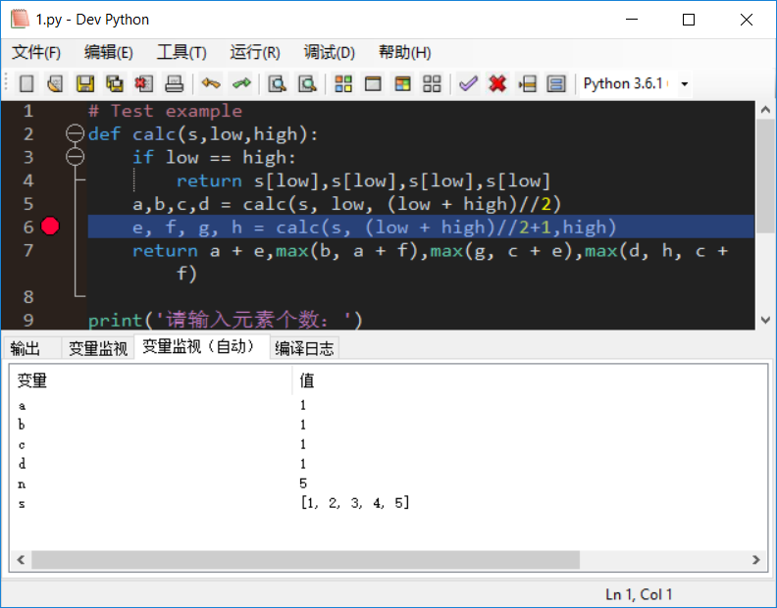
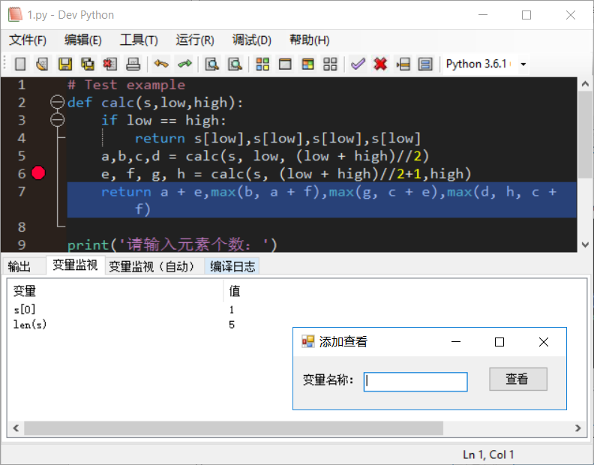
调试功能在代码编译、进程创建和程序执行方面与运行功能基本相同，但设置了“运行”状态和“停止”状态，以起到单步执行的作用；断点处理方面，首先调用了文本编辑器的相应api实现了在左侧点击时显示断点符号，并将相应行号标记的功能；然后在代码执行过程中，每当当前行号被标记为断点，就将当前运行状态修改为“停止”状态。
在“停止”状态下，变量监视和自动变量监视两个功能会发挥作用。其中自动变量监视会从解释器的全局变量字典__global__中获取当前活动的变量名与其对应的值。变量监视功能通过“添加查看”的Dialog获取需要查看的变量名称或表达式，然后通过调用解释器来计算其对应的值。
此外调试过程中可以随时通过“结束调试”按钮结束当前进程，并清除调试的状态。

4. 程序运行（控制台）
该功能直接打开一个控制台窗口后调用python解释器运行程序。经过实际使用发现，在不需要调试，而且输入比较复杂的情况下，在控制台窗口中打开程序的体验要比在 “输出”窗口中运行的体验要好一些，因此添加了这个功能。
运行效果如下：
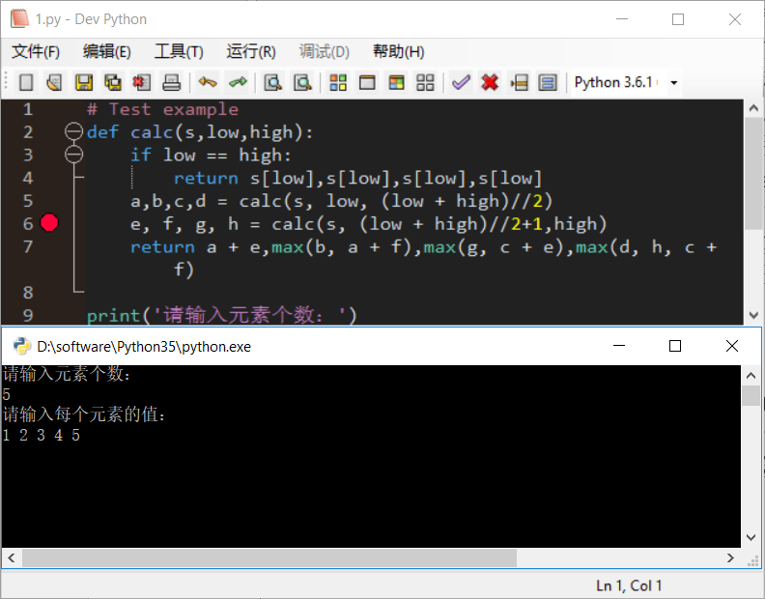

5. 设置运行参数
对于需要带参数运行的程序，此功能可以设置程序运行时附加的命令行参数。此外，可以分别对调试和运行两个功能进行设置。该功能的界面效果如图所示：
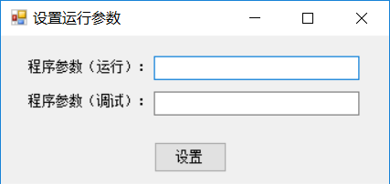

四、相关代码工具
除了编译调试之外，本程序中还在词法分析和语法分析的基础上，提供了一些代码编写的相关工具，主要包括：
1. 变量重命名
效果是选择代码中的一个变量后选择“变量替换”工具，然后修改该变量的名字，同一作用域下该变量的所有出现位置都会相应地更改。效果如图所示：（将low变量改为了i）
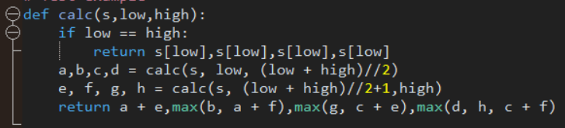
使用后：
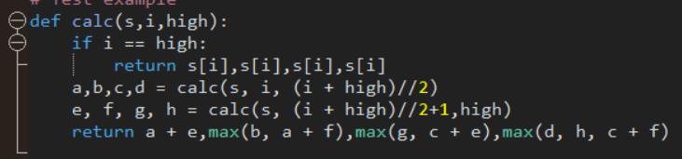

2. 代码格式化
效果是选择代码中的一块区域后，将该区域的代码按照PEP8的代码规范标准进行格式规范化。效果如图所示：
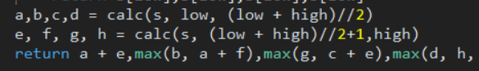
使用后：
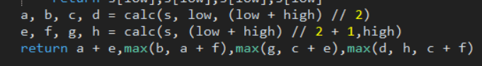

3. 代码批量注释/取消注释
效果是选中代码中的一块区域后，将该区域的代码批量进行注释，已经注释了的区域不会重复注释；或者选中代码中的一块区域后将该区域的已注释代码批量取消注释。
效果如图所示，使用前：
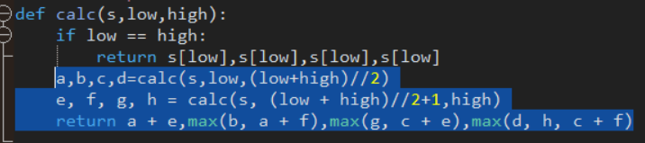
使用后：
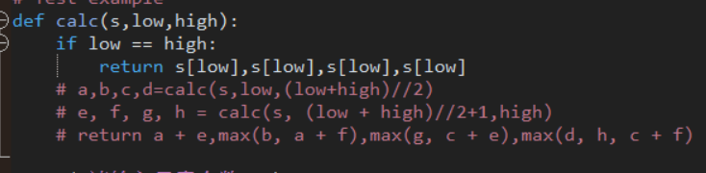
取消注释后：
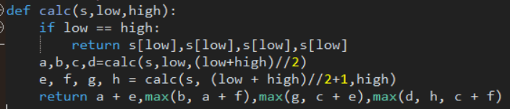

4. 跳转编辑位置
在进行较长的代码开发时，有时需要在代码的两处或多处位置之前同时插入代码，或查看某处的代码的同时修改另一处的代码，此时传统编辑器就需要频繁地滚动，很不方便。此功能可以记录光标停留过的位置，并在位置之间进行跳转。该功能对应这两个按钮：
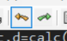
效果如图所示：
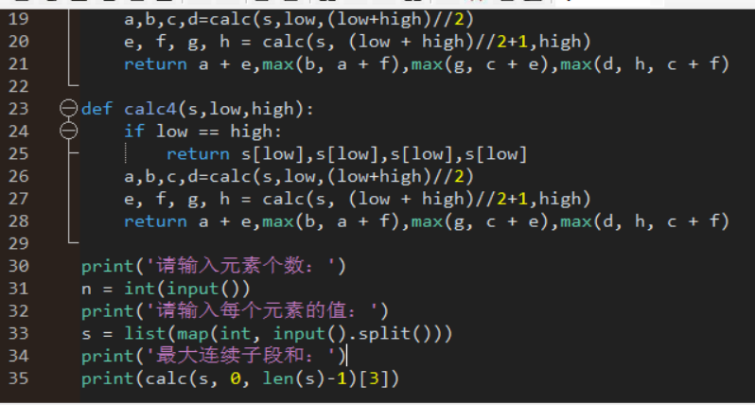
跳转后：
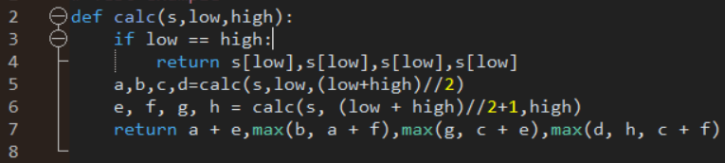

5. 在文件夹中显示
效果是在系统的文件资源浏览器中打开当前文件所在的文件夹，并选中当前文件。效果如图所示：
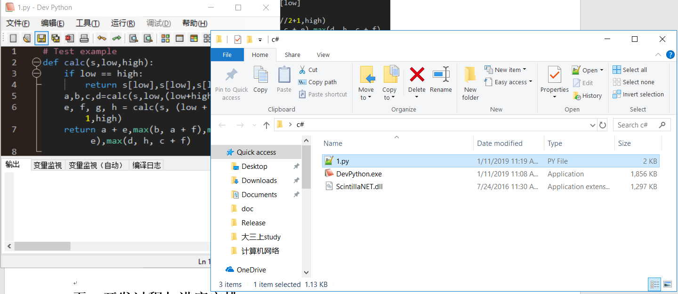

五 .开发过程与进度安排
本项目采用了敏捷开发中的迭代渐进式开发方式，进度安排如下：
11.23-11.29 确定题目；
11.30-12.13 学习c#和编译原理相关知识、确定使用的框架；
12.14-12.20 界面搭建、文本编辑功能编写；
12.21-12.27 核心功能编写、界面优化调整；
12.28-1.3 代码整合、代码测试、bug修复；
1.4 -1.10 文档编写；

六 . 项目心得及体会
通过此次实验，我们深入理解了C#程序设计的相关知识，对使用C#开发桌面应用程序的过程有了充分的理解。最开始进行项目开发的时候，我们只是把C#看成了一门和C++差不多的面向对象语言，大致学习了一下C#的相关语法就上手进行了项目的编写。但经过了一个多月的接触，我们逐渐对C#中的各种特性，如类的成员变量的getter/setter机制、对Windows API的访问控制、对内存的自动清理释放等特性有了进一步的了解，渐渐地发现了C#的魅力所在。作为一门基于.NET环境的强类型静态语言，C#在开发Windows桌面应用程序的任务上表现相当出色，界面开发可视化、高效率，多人合作体验很好，且不像java那样有太多冗余的代码和语法糖。有人说C#是“有史以来最强大的编程语言”，我觉得从编写Windows应用程序的应用场景上看，这么说毫不为过。经过这次的学习，我们不只是完成了一个项目，而且学会了一门实用的编程语言，在以后的课程实践和课余项目中我们也会尝试着使用C#作为主力语言来编写程序。
此外，通过这次实验我也对《编译原理》课程的知识有了更深入的认识。从自己从底层开始实现词法分析、语法分析器，到调用python的解释器进行字节码编译、运行，再到利用代码的词法和语法编写代码折叠等工具，这些经历使我对python程序从代码到执行的认识从“黑盒子”到如今了如指掌，也使我对编译原理中的LR分析方法等算法了熟于心。当然，这个过程中我们也复习到了python这门语言的词法、语法规则，受益匪浅。
最后感谢我们所有组员在这个项目上的辛勤付出，也感谢老师对我们的悉心指导，感谢其他朋友们给予的各种帮助，项目的成功完成离不开大家的支持和努力。

